新 书 推 荐
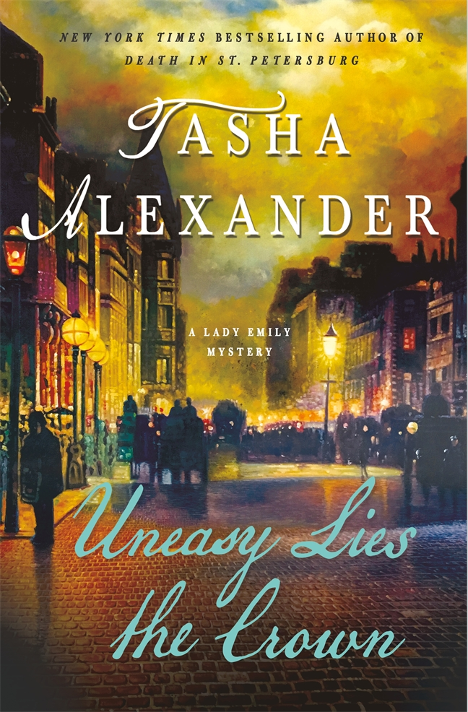
中文书名：《王冠下的骚动》
英文书名：UNEASY LIES THE CROWN（The Lady Emily Ashton Series book 13）
作 者：Tasha Alexander
出 版 社：St. Martin
代理公司：ANA/Cindy Zhang
页 数：304页
出版时间：2018年10月
代理地区：中国大陆、台湾
审读资料：电子稿
类 型：惊悚悬疑

内容简介：

塔莎·亚历山大（Tasha Alexander）的畅销系列小说《王冠下的骚动》（Uneasy Lies the Crown）为读者们带来了新的谜团，艾米莉夫人及其丈夫科林必须阻止一个连环杀手，对方的目标可能正是新国王爱德华七世。

维多利亚女王临终前秘密召见了心腹大臣科林·哈格里夫（Colin Hargreaves），偷偷留给他一封信，上面写着她最后的离别之言：Une sanz pluis. Sapere aude。

1901年，英国在位时间最长的君主的离世令整个帝国陷入无尽的悲痛之中。然而，对于艾米莉夫人及其丈夫科林而言悲伤没能延续太长时间，因为另一场死亡事件迅速吸引了他们的注意力。伦敦塔内发现了一具尸体，可疑的是尸体被摆放成惨遭谋杀的中世纪国王亨利六世的样子。没过多久，伦敦标志性的伯克利广场出现了第二具尸体，其残破的遗骸令人想起惨死的爱德华二世，显而易见幕后的凶手还会再次下手。在寻找凶手的过程中，艾米莉深入到伦敦的各个角落，接触了隐秘的帮派、街头流浪儿乃至肮脏的妓院，却依旧毫无头绪，而科林自维多利亚死后便不断收到匿名信，令这一切变得更加扑朔迷离。难道有人在威胁她的继任者爱德华七世吗？

作者简介：

塔莎·亚历山大（Tasha Alexander）：父母都是哲学教授，曾在诺特丹大学（University of Notre Dame）学习英国文学和中世纪历史。塔莎和丈夫——小说家安德鲁·格兰特（Andrew Grant）定居于怀俄明州东南部的一个农场里。她著有《艾米莉夫人》（Lady Emily）系列作品和小说《伊丽莎白：黄金时代》（Elizabeth: The Golden Age）。

媒体评价：

“引人入胜……英国历史爱好者会被迷住。”
----《出版者周刊》（Publishers Weekly）

“作者的文笔令人放心，而书中解谜的部分，则会让神秘主义者与历史爱好者同样欣喜不已。”
----《书目杂志》（Booklist）

“亚历山大擅长将历史事实与神秘事件相互结合，书中有一章讲述了1415年的一个故事，能够很容易就把读者的兴趣激发起来，与最终把过去和现在交织在一起的主线故事的悬疑案件一样有趣。”
----《科克斯书评》（Kirkus）

“塔莎·亚历山大的《王冠下的骚动》将给喜欢钻研过去的神秘事物，尤其是那些涉及英国历史和君主制的事物的所有人带来乐趣。艾米丽夫人和她的丈夫之间诙谐的玩笑，他们对彼此明显的爱意和他们天生的智慧，是本书和这个系列长久的精彩亮点，而这个系列已经出版到第13部，也令不少读者激动不已。”
----图书报告网（BookReporter）

谢谢您的阅读！
请将回馈信息发至：
张滢（Cindy Zhang）
安德鲁﹒纳伯格联合国际有限公司北京代表处
北京市海淀区中关村大街甲59号中国人民大学文化大厦1705室, 邮编：100872
电话：010-82504506
传真：010-82504200
Email: cindy@nurnberg.com.cn
网址：www.nurnberg.com.cn
微博：http://weibo.com/nurnberg
豆瓣小站：http://site.douban.com/110577/
微信订阅号：ANABJ2002

